Дисперсия света. Цвета тел

Задание 1 Вопрос: Примером дисперсии света может служить образование Укажите истинность или ложность вариантов ответа:
__ темных пятен на Солнце
__ радуги после дождя
__ окрас крыльев бабочек
__ образование цветных пятен на белом белье при стирке
Задание 2 Вопрос: Разложение пучка солнечного света в спектр при прохождении его через призму объясняется тем, что свет состоит из набора электромагнитных волн разной длины, которые попадая на призму, Выберите один из 4 вариантов ответа: 1) имеют одинаковую частоту 2) движутся с разной скоростью 3) поглощаются в разной степени 4) имеют одинаковую длину волн
Задание 3 Вопрос: Какие из перечисленных ниже цветов являются основными в спектре?
Укажите истинность или ложность вариантов ответа:
__ Синий
__ Красный
__ Коралловый
__ Сиреневый
__ Зеленый
Задание 4 Вопрос: После прохождения белого света через зеленое стекло свет становится зеленым. Это происходит из-за того, что световые волны других цветов в основном
Запишите ответ:
__________________________________________

Задание 5 Вопрос: Как называется прибор, изображённый на рисунке?
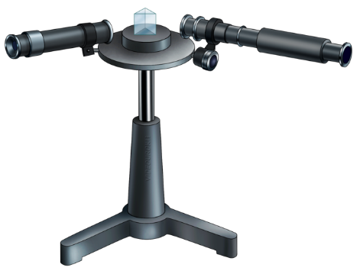
Запишите ответ: __________________________________________
Задание 6 Вопрос: Белый свет можно получить путем сложения трёх цветов Выберите несколько из 6 вариантов ответа: 1) фиолетового 2) зеленого 3) красного 4) синего 5) жёлтого
6) чёрного

Задание 7 Вопрос: Сопоставьте определение с понятием Укажите соответствие для всех 3 вариантов ответа: 1) Дисперсия света 2) Спектроскоп 3) Радужная полоска (спектр)
__ Оптический прибор для визуального наблюдения спектра излучения.
__ Зависимость показателя преломления среды от цвета световых лучей.
__ Признак, который характерен для явления дисперсии.

Задание 8 Вопрос: Первого ученого, который объяснил многообразие воспринимаемых цветов строением глаза, был ученый Составьте слово из букв: ОМ СТЮГНА ________________________

Задание 9 Вопрос: Явление дисперсии впервые было изучено
Запишите ответ: __________________________________________

Задание 10 Вопрос: В шкафу висят две куртки. Одна куртка фиолетового цвета, другая - зеленого. Разные цвета курток говорят о том, что Выберите один из 4 вариантов ответа: 1) зеленая куртка прочнее 2) фиолетовая куртка холоднее на ощупь, чем зеленая 3) фиолетовая куртка лучше греет
4) краски, которыми покрашены куртки, поглощают свет разных частот

